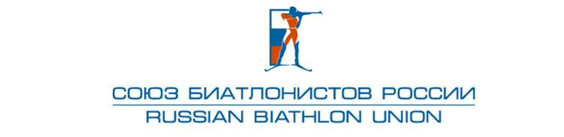
Расширенный список
кандидатов в сборную команду России по биатлону (юниорский состав) на 2012-2013г.
для централизованной подготовки

№ | Фамилия, имя | Год  рождения | Субъект РФ
юниоры
1 | Логинов Александр | 1992 | Саратовская обл.
2 | Чернышов Александр | 1992 | Москва
3 | Махамбетов Тимур | 1992 | Красноярский край
4 | Закурдаев Павел | 1992 | Красноярский край
5 | Цветков Максим | 1992 | Москва
6 | Стародубец Александр | 1993 | Москва
7 | Хохлов Петр | 1993 | Пермский край
8 | Дедюхин Александр | 1994 | Забайкальский край
9 | Латыпов Эдуард | 1994 | Башкортостан
10 | Галлиулин Сергей | 1993 | Башкортостан
11 | Идинов Евгений | 1995 | Свердловская обл
12 | Назаров Александр | 1993 | Удмуртская Республика
13 | Томилов Иван | 1993 | Алтайский край
14 | Травников Иван | 1993 | Тюменская обл
15 | Яковлев Александр | 1992 | Тюменская обл
16 | Митяев Артем | 1992 | Мордовия
17 | Меньшиков Аркадий | 1992 | Удмуртская Республика
18 | Николаев Денис | 1993 | ХМАО-Югра
19 | Першиков Станислав | 1993 | Московская обл.
20 | Васильев Александр | 1993 | Удмуртская Республика
юниорки
1 | Баданина Елена | 1992 | Тюменская обл.-ЯНАО
2 | Анкудинова Елена | 1992 | Тюменская обл
3 | Суркова Ольга | 1992 | Ульяновская обл.
4 | Доскалова Ксения | 1992 | Москва
5 | Шалаева Наталья | 1992 | Мордовия
6 | Калина Ольга | 1992 | Псковская обл
7 | Зубова Екатерина | 1992 | Архангельская обл.
8 | Кайшева Ульяна | 1994 | Удмуртская Республика
9 | Муралеева Екатерина | 1993 | Тюменская обл
10 | Костромкина Анна | 1993 | ХМАО-Югра
11 | Лунина Светлана | 1993 | Московская обл
12 | Павлова Евгения | 1993 | Новосибирская обл
13 | Пашкова Анастасия | 1993 | ХМАО-Югра
14 | Морозова Надежда | 1993 | ХМАО-Югра
15 | Тырышкина Екатерина | 1993 | Тюменская обл
16 | Чиркова Елена | 1994 | Тюменская обл
17 | Сливко Виктория | 1994 | Тюменская обл

